Министерство образования Республики Беларусь
Учреждение образования
«Брестский Государственный технический университет»
Кафедра ИИТ

Лабораторная работа №5
По дисциплине «Технологии и инструментальные средства проектирования ИС»
Тема: «Разработка концепции создания ЭС»

Выполнил:
Студент 4 курса
Группы ИИ-23
Макаревич Н. Р.
Проверил:
Кулеша В. И.

Брест 2025

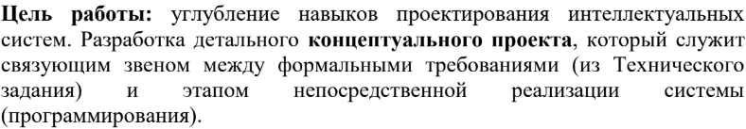

Описание общей архитектуры системы
Экспертная система IntelliELO предназначена для автоматического анализа шахматной партии и прогнозирования рейтинга игрока на основе данных нейронной сети.
Архитектура системы включает следующие основные модули:
- Модуль нейросетевого анализа
Использует обученную модель, которая принимает числовую последовательность ходов и выдаёт прогноз рейтинга ELO.
- Пользовательский интерфейс (ПИ)
Обеспечивает ввод данных (PGN-строки), отображение результатов прогноза.

Описание модулей и технологий

Модуль нейросетевого анализа
- Назначение: предсказание рейтинга по последовательности ходов.
- Технологии:
– Python 3.10
– PyTorch (модель BiLSTM / LSTM)
– NumPy, pandas

Пользовательский интерфейс
- Назначение: ввод PGN, отображение результатов.
- Технологии:
– Python + Flask
– HTML/CSS + JS для визуализации

Ключевые сценарии использования

Сценарий 1: Определение рейтинга ELO
- Пользователь вводит партию в формате PGN.
- Система преобразует её в последовательность ходов.
- Нейросеть прогнозирует рейтинг.
- Машина вывода формирует итог:
– «Предполагаемый рейтинг: 1530 ELO.»

Сценарий 2: Обновление модели нейросети
- Разработчик загружает новую версию модели (model_v2.pth).
- Система автоматически применяет её при анализе новых партий.

Макеты интерфейса

Экран 1 — Главный экран и результаты предсказания
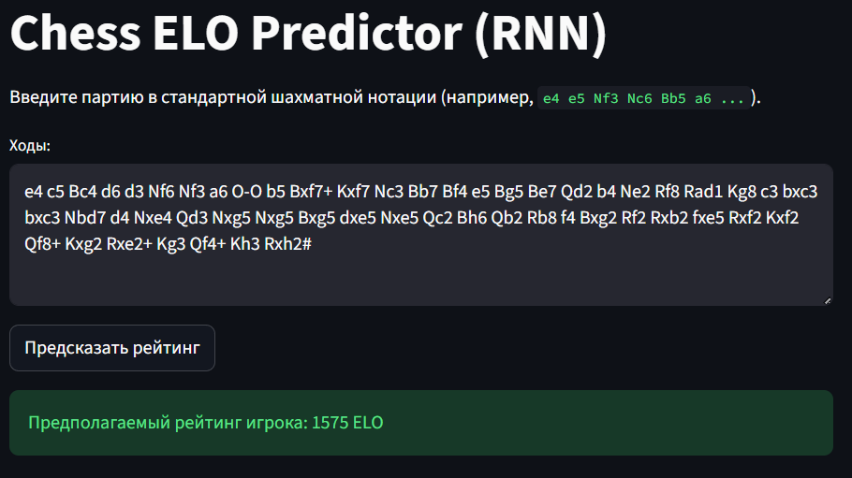

Обоснование выбора языка программирования
Выбран язык Python, потому что:
- содержит библиотеки PyTorch, NumPy, pandas, Flask;
- удобен для разработки экспертных систем;
- легко интегрируется с веб-фреймворками.
Среда разработки: PyCharm.

Используемые библиотеки и технологии
Модуль | Библиотеки | Причина выбора
Нейросеть | PyTorch | удобство, скорость обучения
Предобработка | NumPy, pandas | работа с данными
Интерфейс | Flask, HTML/CSS/JS | быстрый прототип веб-приложения

Выводы
В ходе выполнения лабораторной работы была разработана концепция экспертной системы IntelliELO, включающая:
- детализированную архитектуру системы;
- декомпозицию модулей;
- описания всех компонент и их взаимодействий;
- сценарии использования;
- проект интерфейса;
- обоснование выбора инструментов.
Полученный концептуальный проект является связующим звеном между ТЗ (ЛР4) и практической реализацией системы

